ТЕХНОЛОГИЧЕСКАЯ КАРТА КОРРЕКЦИОННОГО ЗАНЯТИЯ

Предмет, класс | Занятие по развитию психомоторики и сенсорных процессов, 4 класс
Учитель | Елена Андреевна Царёва
Тема занятия: | «Развитие памяти, внимания, воображения. Игра «Волшебный сундучок»
Цель урока: | создание условий для положительного эмоционального настроя на работу, развития познавательной сферы обучающихся (внимания, памяти, мышления и воображения), посредством выполнения индивидуальных и групповых заданий.
Задачи урока: | Обучающие | Коррекционно - развивающие | Воспитательные
 | - развивать процессы внимания, памяти, воображения. | - коррегировать и развивать процессы внимания, памяти, мышления, воображения;  - развивать познавательную деятельность обучающихся, мелкую моторику;  - развивать координацию движений при имитировании действий при выполнении физкультминутки | - воспитывать дружеские взаимоотношения между детьми;  - воспитывать у детей желание участвовать в совместной деятельности.
Оборудование: | карточки, наглядное пособие «Поздняя осень», кубик Блума, «Волшебный сундучок», пособие «Определи время года», тач-панель

Организационная структура урок
Этапы урока | Дозир.  (время) | Деятельность учителя | Деятельность учащихся | Ожидаемый результат | Универсальные учебные действия
1 | 2 | 3 | 4 | 5 | 6
I. Подготовительный | 5 мин | 1. Психологический настрой на занятие  2. Отчет дежурного.  Назовите, пожалуйста, месяцы осени  - Сентябрь, он какой?  - Октябрь, он какой?  - Ноябрь, он какой?  -Назовите приметы поздней осени?  3. Пальчиковая гимнастика  4. Нейрогимнастика «Качание головой»  «Массаж ушных раковин»  «Кивки»  «Упражнения для шеи»  «Домик»  «Ладошки» | Здороваются, дарят улыбки друг другу.  Отчет дежурного  Правильно выполняют упражнения.  Отвечают на поставленные вопросы. | Формирование учебного поведения,  правильное выполнение упражнений. | Личностные.  Понимают значение для человека учиться, положительно отзываются о том, что нужно развивать процессы памяти, внимания, мышления, воображения.  Развитие умения выполнять задание.
II. Разминка.  (Слайды 2-8)  Презентация с использованием информационно-коммуникационных технологий (интерактивная панель) | 5 мин | - Сколько медведей встретила Маша в известной русской сказке?  - Катался клубком, пока не стал носком. Что это?  - У птицы крыло, а у человека-…?  - Какой рукой лучше размешивать чай?  - Как звали трёх поросят в детской сказке?  - Как называется место, где продают хлеб?  - А где стригут?  - Сколько всего ушей у трёх мышей? | Отвечают полным ответом на поставленные вопросы | Создание положительного эмоционального фона, для эффективного усвоения знаний | Регулятивные.
III. Мотивационный (слайд 9) | 5 мин | Учитель-дефектолог:  - Ребята, вы знаете, что стоит на моем столе?  Учитель-дефектолог:  - Это не простой сундучок. Это «Волшебный сундучок». Давайте заглянем в него.  Что там?  В сундучке находятся различные задания, на проверку внимания, памяти и восприятия.  - Вы готовы выполнить такие сложные задания, которые специально приготовил для вас мой «Волшебный сундучок»? | Ответы детей:  - Сундучок
IV. Основной  (Слайд 10-20)  ФИЗКУЛЬТМИНУТКА (с мелодией А. Пахмутовой слайд 14) | 20 мин | Задание 1 . Давайте сначала проверим, какие вы внимательные, как умеете быстро и точно работать. -  Вам нужно сосчитать количество разных фигур занести их в таблицу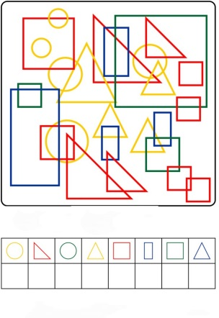  Рефлексия.  -Трудно ли выполнять задание?  - Давайте проверим - сколько получилось?  Задание 2.Как видите, если работать быстро, то можно сделать много ошибок, а если медленно, то теряешь много времени. А мы попробуем отработать так ваше внимание, чтобы оно было правильно и быстро. А для этого давайте выполним следующее задание из сундучка на внимание, которое называется «Сосчитай все буквы «У». 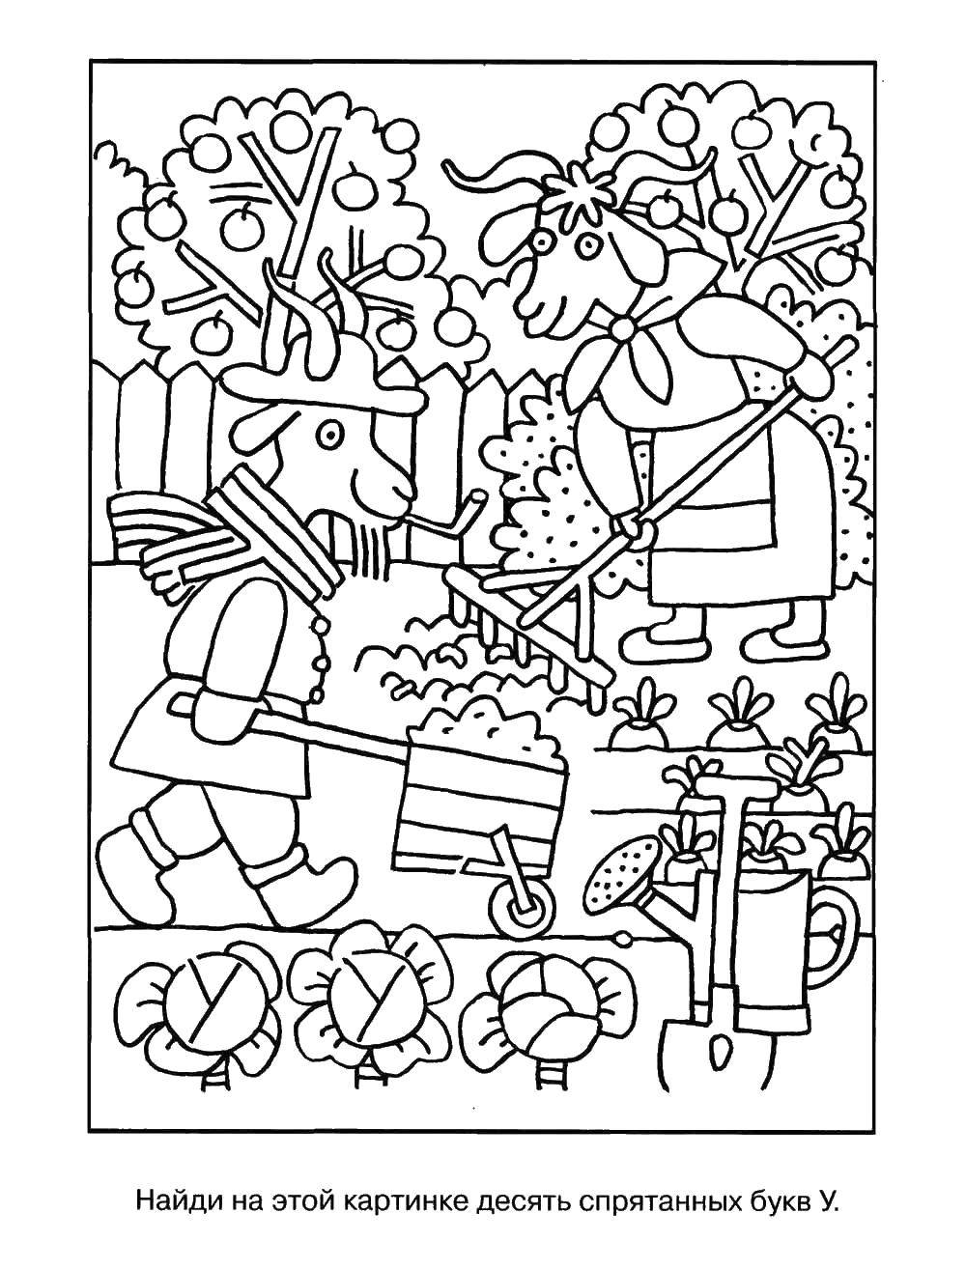  Рефлексия.  - Легко ли было выполнять это задание?  Ответы детей.  - Какие трудности вы испытали при выполнении этого задания? Давайте проверим.  Задание 3. А сейчас выполним упражнение, развивающее вашу память.  И так, послушайте. 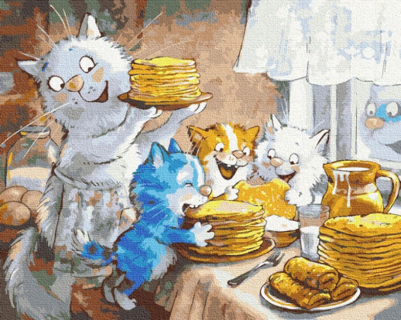  Посмотри внимательно на картинку и запомни:  -Как выглядит кошка, что она делает, сколько котят, какого они цвета, что стоит на столе.  Пусть от вашего внимательного взора не ускользнёт ни одна деталь.  После этого демонстрируется рисунок с изображением. На запоминание дается 30 секунд и рисунок убирается.  Учитель-дефектолог задает детям вопросы по картинке:  Деятельность учащихся.  Учитель-дефектолог: (возвращает картинку на экран)  - Кто и как справился с заданием, оцените свою работу по этому заданию?  Задание 4. «Таблицы-шутницы».  Сейчас посмотрите на таблицу из 9 клеток с изображением различных предметов. Ваша задача запомнить эти предметы. Запомнили? Мы убираем эту таблицу и появляется новая из 16 клеток также с изображением различных предметов, среди которых есть предыдущие изображения. Ваша задача записать предметы, которые были в предыдущей таблице.  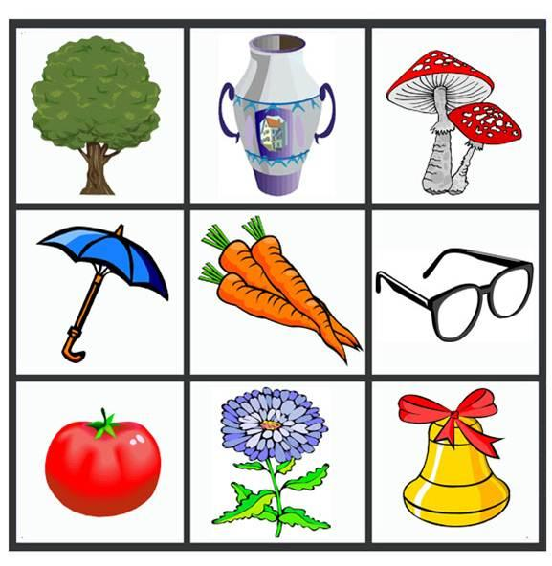 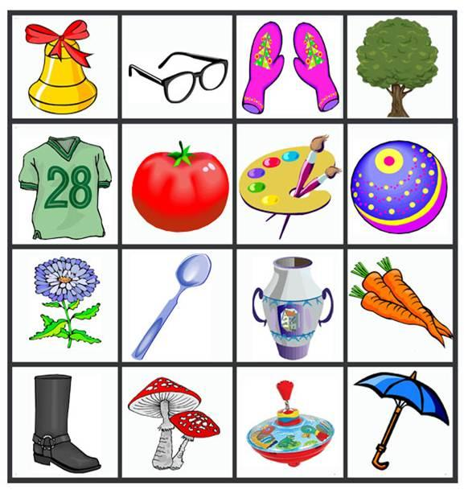  Учитель-дефектолог:  Рефлексия.  - У кого и какие возникли трудности?  - Кому удалось справиться без ошибок, давайте проверим. Деятельность учащихся  Ответы учеников.  Задание 5.  Карточки графического художника "Продолжи рисунок - дополни вторую половину рисунка".  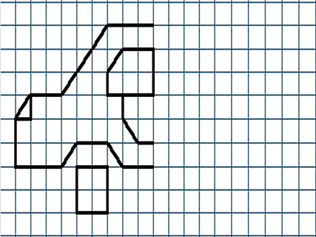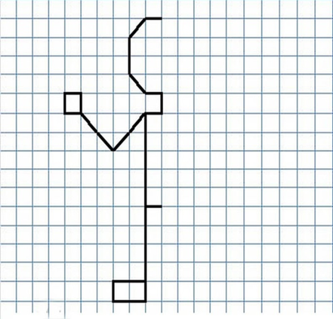  Упражнение состоит из задания на воспроизведение рисунка относительно симметричной оси.  Задание 6. Игра «Поймай слово».  - Хлопните в ладоши, если услышите название канцелярских товаров..  Книга, банан, блокнот, яблоко, простокваша, лягушка, клей, сметана, картон, стол, йогурт, бумага, линейка, кольцо, молоко, тетрадь, вода, сыр, учебник, творог, пластилин, котлета, фломастеры, шоколад, карандаши. | Работают с таблицей.  Отвечают на вопросы, за правильные ответы получают вырезанные листочки разных деревьев  Работают над вопросами учителя.  Работают над заданием, выполняют самопроверку  Дорисовывают вторую часть рисунков  Активно выполняют задание | Формулирование темы урока  Закрепление знаний о режимных моментах.  Знают, кто или что их будит утром: будильник, мама.  Закрепление названий блюд для завтрака  Закрепили знания о режимных моментах.  Умение выполнять:  -упр. на профилактику нарушений зрения  -физические упражне-ния  Правильно определять на ощупь геометрические фигуры  Развитие мелкой моторики.  Закрепление знаний об использовании игрушек.  Закрепление знаний о режимных моментах.  Показывают на картинке заданный предмет.  Закрепление знаний о режимных моментах.  Развитие умения выполнять самопроверку.  Упражнение направлено на развитие умения систематизировать слова по определенному признаку. | Познавательные .  Развитие умения самостоятельно переходить от одного задания к другому в соответствии с алгоритмом действия  Развитие умения выполнять задание:  в течение определенного периода времени, от начала до конца,  с заданными качественными параметрами
III. Заключительный  (Релаксация) | 5 мин | Скажите, пожалуйста, так чему мы сегодня научились?  Как вы думаете, стоит тренировать свою память и внимание, мышление и восприятие?  Полезно для вас было наше занятие?  Из полученных за правильные ответы листочки выложили на окне сюжет  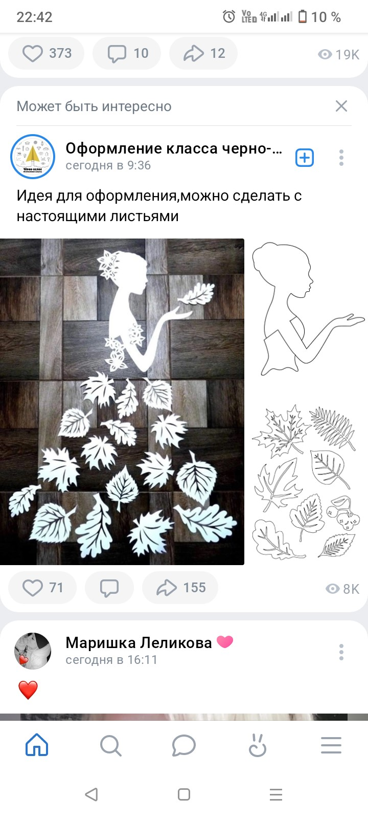  Оценивание работы смайликом-настроение. | Отвечают на вопросы учителя. Рассказывают о своих впечатлениях.  Показывают смайлик-настроение. | Выяснение усвоение материала в виде ответов на вопросы. | Коммуникативные.  Развивать умение выделять и формулировать то, что усвоено и что нужно усвоить.

